07.12.2021
Elaz 880, ремонт заднего колеса
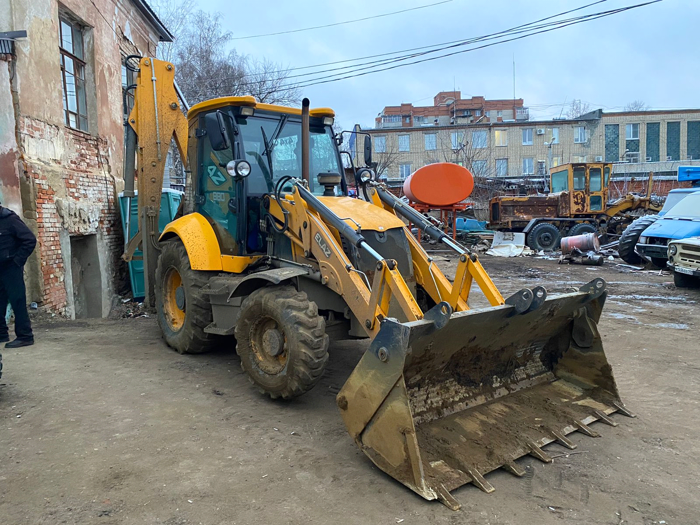

Ремонт сдк 65115
